PC-Anschlüsse

Aufgabe Geben Sie die richtigen Bezeichnungen für die Schnittstellen und Schalter an (Hilfen finden Sie im Internet)

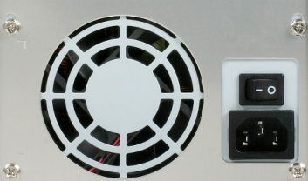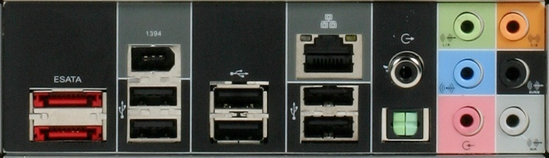
K
E
H
J
I
B
A
G
F
D
C

O
N
M
L

